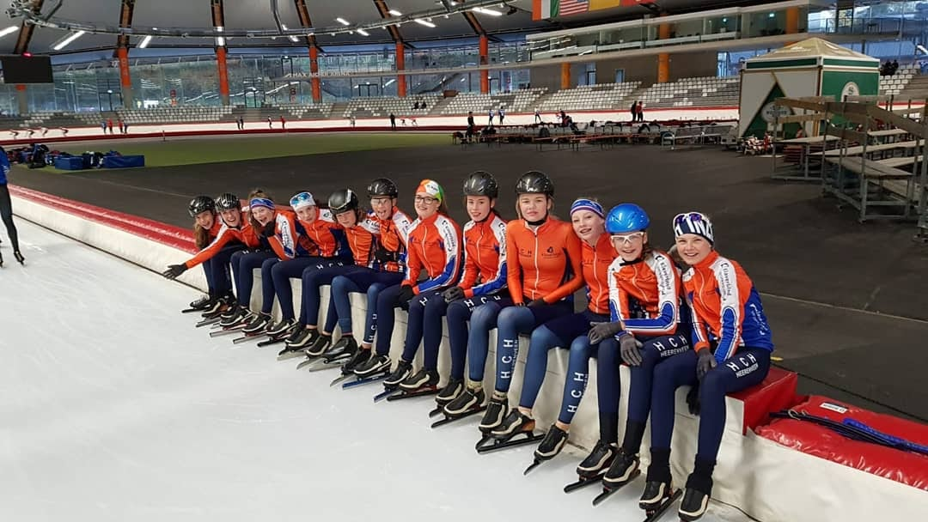
AANMELDFORMULIER INZELL 2023

Ga je mee naar Inzell? In de herfstvakantie organiseert HCH het traditionele trainingskamp voor alle pupillen en junioren en hun gezinnen in het prachtige Inzell! Een week vol sportiviteit en gezelligheid die je niet wilt missen! Alle trainingen worden door onze eigen HCH trainers gegeven.
Het trainingskamp vindt plaats van zaterdag 21.10.2023 tot en met 28.10.2023. Iedereen wordt geacht met eigen vervoer te reizen. De appartementen zijn op de dag van aankomst vanaf 16 uur beschikbaar. De gezamenlijke opening en informatiebijeenkomst vindt plaats op zaterdag 21.10.2023 om 19 uur vóór Max Aicher Arena in Inzell.
Van de deelnemers die zich via HCH middels dit formulier opgeven, wordt verwacht dat zij onverkort deelnemen aan het trainingsprogramma tijdens het trainingskamp.
Gaan jullie ook mee? Aanmelden kan uitsluitend door middel van dit formulier tot 10 juni 2023.
Meer informatie:
Enna de Haan
06-12440626
Inzell_hch_enna@ziggo.nl

CONTACTGEGEVENS
Voor en achternaam ouder/verzorger
Email adres
Telefoonnummer ouder

KEUZE APPARTEMENT (prijs incl. toeristenbelasting, schoonmaak en trainingen)
Svp een kruisje zetten voor de keuze
 | Type A1 (2 personen) € 520
 | Type A2 (3-4 personen) € 730
 | Type A3 (4-5 personen) € 830
 | Wij regelen zelf onderdak. De trainingen worden apart gefactureerd
GEGEVENS ALLE DEELNEMERS (inclusief ouders/verzorgers, broers, zussen die meegaan naar Inzell
NAAM |  | GEBOORTEDATUM  i.v.m. toeristenbelasting | KNSB NUMMER | MOBIEL NUMMER IN INZELL  Nodig voor trainings groepsapp | DOET MEE AAN AKD-WEDSTRIJD*
 |  |  |  |  | JA / NEE
 |  |  |  |  | JA / NEE
 |  |  |  |  | JA / NEE
 |  |  |  |  | JA / NEE
 |  |  |  |  | JA / NEE
 |  |  |  |  | JA / NEE

*AKD wedstrijd wordt gehouden op woensdag 25 oktober en is bedoeld voor alle pupillen en junioren (t/m A). Opgave uitsluitend via dit formulier. Voor AKD wedstrijd is een geldig KNSB-nummer en wedstrijdlicentie nodig.

GEGEVENS VOOR CALAMITEITEN
Telefoonnummer waar ouders/verzorgers bereikbaar zijn in Inzell
Telefoonnummer contactpersoon in Nederland

EVENTUELE OPMERKINGEN, AANDACHTSPUNTEN

Dit formulier graag vóór 10 juni retour mailen naar inzell_hch_enna@ziggo.nl

